クラウドプログラミング最終課題報告書

18RS605 田村美佳

開発したプログラム「じゃんけん25回勝負」

・概要

　コンピュータと最大25回連続でじゃんけん勝負できるゲーム

　25回決着がつくかResultボタンを押すと勝った回数と勝率、あいこの回数を表示する

　勝った回数をモバイルバックエンドに登録

　勝った回数の記録を更新すると表示する

・使い方

　ユーザは「グー」「チョキ」「パー」ボタンで出す手を選択

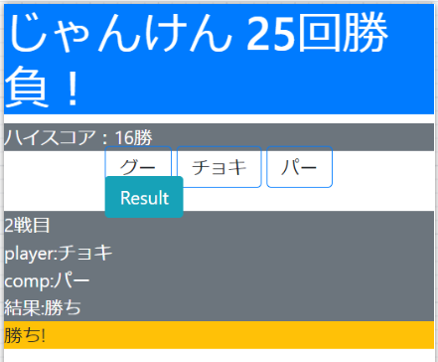

25回連続勝負が可能、25回目の決着がつくと勝った回数、勝率、あいこの回数を表示する

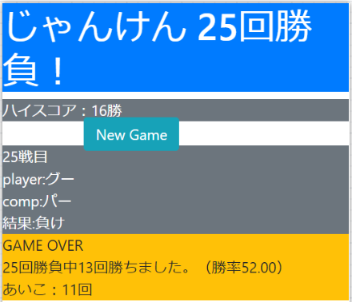

Resultボタンを押すとその時点での勝負回数と勝った回数、勝率、あいこの回数を表示する

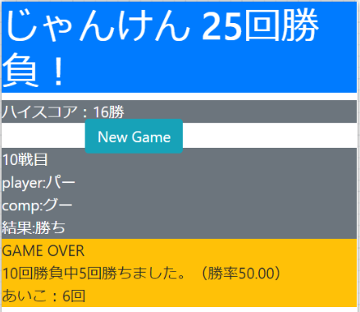

元となったプログラム（サンプル：じゃんけんゲーム）

<https://github.com/toshi0806/monaca_janken>

改良点

　途中で負けても25回勝負が終わるかResultボタンを押すまで続けられるようにした

　勝負回数とあいこの回数をカウント、勝率を求めリザルトに表示するようにした

感想

　ボタンなどもう少し凝りたかったです。